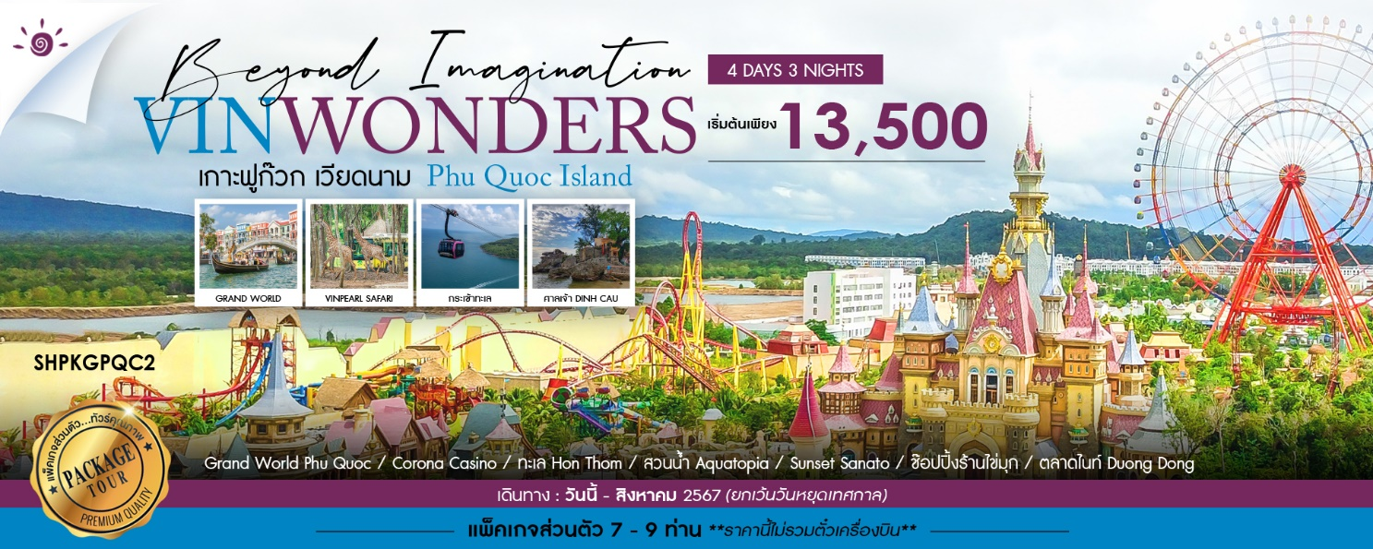
#แพ็คเกจส่วนตัว มาแค่ 7-9 ท่าน ก็เที่ยวได้เลยไม่ต้องรอใคร
ราคาไม่รวมค่าตั๋วเครื่องบิน กรุงเทพฯ – ฟูก๊วก – กรุงเทพฯ

จำนวนผู้เดินทาง | ราคาทัวร์ผู้ใหญ่ / เด็ก | พักเดี่ยวจ่ายเพิ่ม
7 - 9 ท่าน | 13,500 บาท / ท่าน | 4,000 บาท / ท่าน
10 – 14 ท่าน | 12,900 บาท / ท่าน | 4,000 บาท / ท่าน
15 – 19 ท่าน (+1 Land T/L) | 12,500 บาท / ท่าน | 4,000 บาท / ท่าน

วันที่ | กำหนดการ | เช้า | เที่ยง | เย็น | โรงแรม
1 | สนามบินฟูก๊วก – ศาลเจ้า Dinh Cau – Grand World Phu Quoc – บ้านไม้ไผ่ (Venice Village) – Corona Casino | X |  |  | VIN HOLIDAY / WYNDHAM GARDEN  หรือเทียบเท่าระดับ 4 ดาว
2 | สวนสัตว์ Safari Vin pearl – สวนสนุก Vin Wonder – Aquarium Vin pearl |  |  |  | VIN HOLIDAY / WYNDHAM GARDEN  หรือเทียบเท่าระดับ 4 ดาว
3 | Sun World Hon Thom Nature Park – สวนน้ำ Aquatopia – ชายหาด Hon Thom – ร้านผ้าไหม – ตลาดไนต์ Duong Dong |  |  |  | SONAGA HOTEL  หรือเทียบเท่าระดับ 5 ดาว
4 | ช้อปปิ้งร้านไข่มุก – สนามบินฟูก๊วก |  | X | X
กรุณาเตรียมค่าทิปไกด์และคนขับรถ จำนวนเงิน 800 บาท/คน ตลอดการเดินทาง
โปรแกรมการเดินทาง

วันแรก

สนามบินฟูก๊วก – ศาลเจ้า Dinh Cau – Grand World Phu Quoc – บ้านไม้ไผ่ (Venice Village) – Corona Casino
……. น. เดินทางถึง ท่าอากาศยานนานาชาติเมืองฟูก๊วก ประเทศเวียดนาม ผ่านพิธีการตรวจคนเข้า เมืองและศุลกากร เรียบร้อยแล้วนำท่านรับสัมภาระ
นำท่านเดินทางสู่ เกาะฟูก๊วก (Phu Quoc) ชื่อนี้คนไทยยังไม่คุ้นหูเท่าไร เพราะสถานที่ท่องเที่ยวเวียดนามขึ้นชื่อส่วนใหญ่นั้นจะอยู่ทางเหนือ และทางฝั่งตะวันออกของเวียดนาม ส่วนเกาะฟูก๊วกตั้งอยู่ในทะเลอ่าวไทย ฝั่งตะวันตกของประเทศในเขตจังหวัดเคียนเกียง (Kien Giang) เกาะฟูก๊วก มีพื้นที่ทั้งหมดราวๆ 570-590 ตารางกิโลเมตร ประกอบด้วยเกาะน้อยใหญ่ทั้งหมด 28 เกาะ มีประชากรอาศัยอยู่ราวๆ 80,000-100,000 คน บนเกาะเต็มไปด้วยธรรมชาติที่อุดมสมบูรณ์
เที่ยง รับประทานอาหารกลางวัน ณ ภัตตาคาร
บ่าย นำท่านเดินทางสู่ ศาลเจ้าดิงเกา (Dinh Cau) เป็นศาลเจ้าเล็กๆ ที่ยื่นออกมาจากชายฝั่งริมทะเล เป็นสถานที่แสดงให้เห็นถึงความเก่าแก่ของวัฒนธรรมจีนที่มีอิทธิพลคู่เกาะนี้มายาวนาน
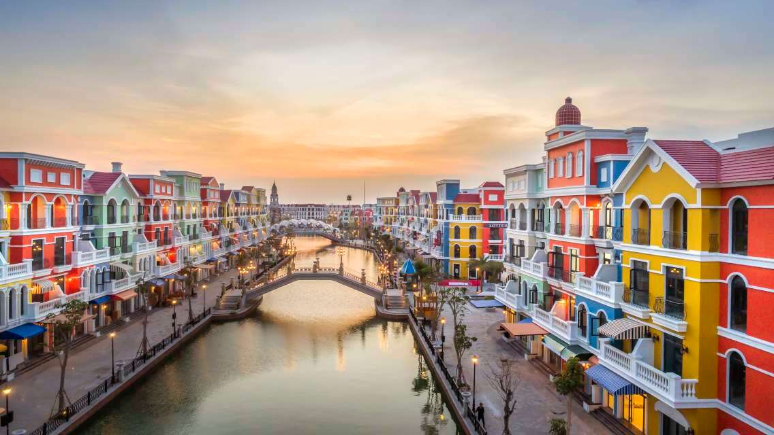
นำท่านเดินทางสู่ Grand World Phu Quoc ที่ได้ฉายานามว่า Venice แห่งเวียดนาม อยู่ในเกาะ Phu Quoc เปิดตัวอย่างเป็นทางการเมื่อวันที่ 21 เมษายน 2021 ที่ผ่านมา ผลักดันโดย Vingroup มีพื้นที่กว่า 1,000 เฮกตาร์หรือประมาณ 6,250 ไร่ เป็นพื้นที่ที่พร้อมมอบความบันเทิงให้ผู้มาเยือนอย่างหลากหลาย มีทั้งรีสอร์ตและแหล่งช้อปปิ้งที่เปิดให้บริการตลอด มีคลองสองข้างทางที่จำลองมาจากคลอง เวนิส ในอิตาลี มีตึกและอาคารสไตล์ยุโรป มีสิ่งดึงดูดน่าตื่นตาตื่นใจเต็มไปหมดจนนักท่องเที่ยวที่มาจากฮานอยเองยังบอกว่า Grand World เต็มไปด้วยความน่าประหลาดใจ จนทำให้รู้สึกว่านี่ไม่ใช่ประเทศของตัวเอง เพลิดเพลินไปกับเทคโนโลยีความบันเทิงชั้นยอดพร้อมการแสดงมัลติมีเดียที่น่าตื่นตาตื่นใจที่สุดของชนชั้นสูงของเวียดนาม
นำท่านชม บ้านไม้ไผ่ ตำนานไผ่ที่ใหญ่ที่สุดในประเทศที่ทำจากยอดไผ่ 32,000 ตัว อีกทั้งยังมีกิจกรรมต่างๆ อีกมากมาย เช่น ชมโชว์ Once

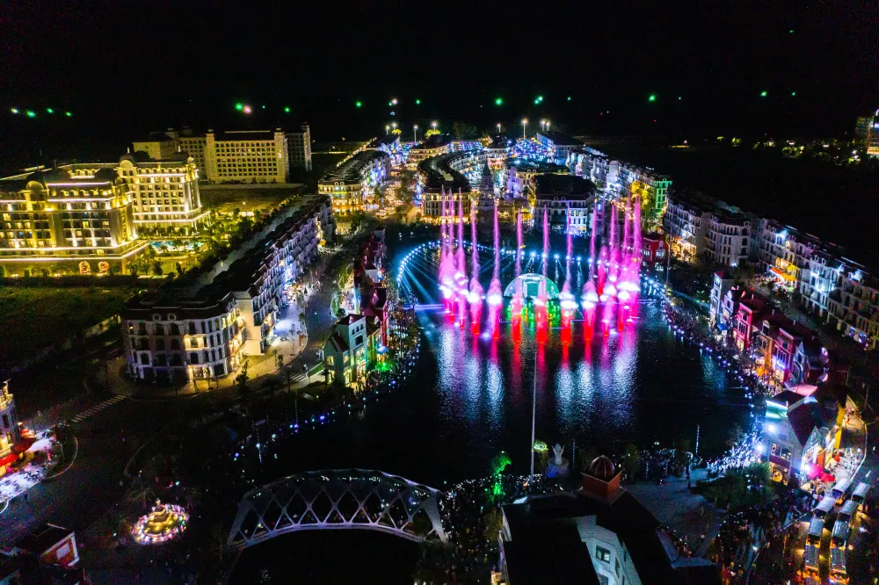
ค่ำ รับประทานอาหารค่ำ ณ ภัตตาคาร (บุฟเฟต์)
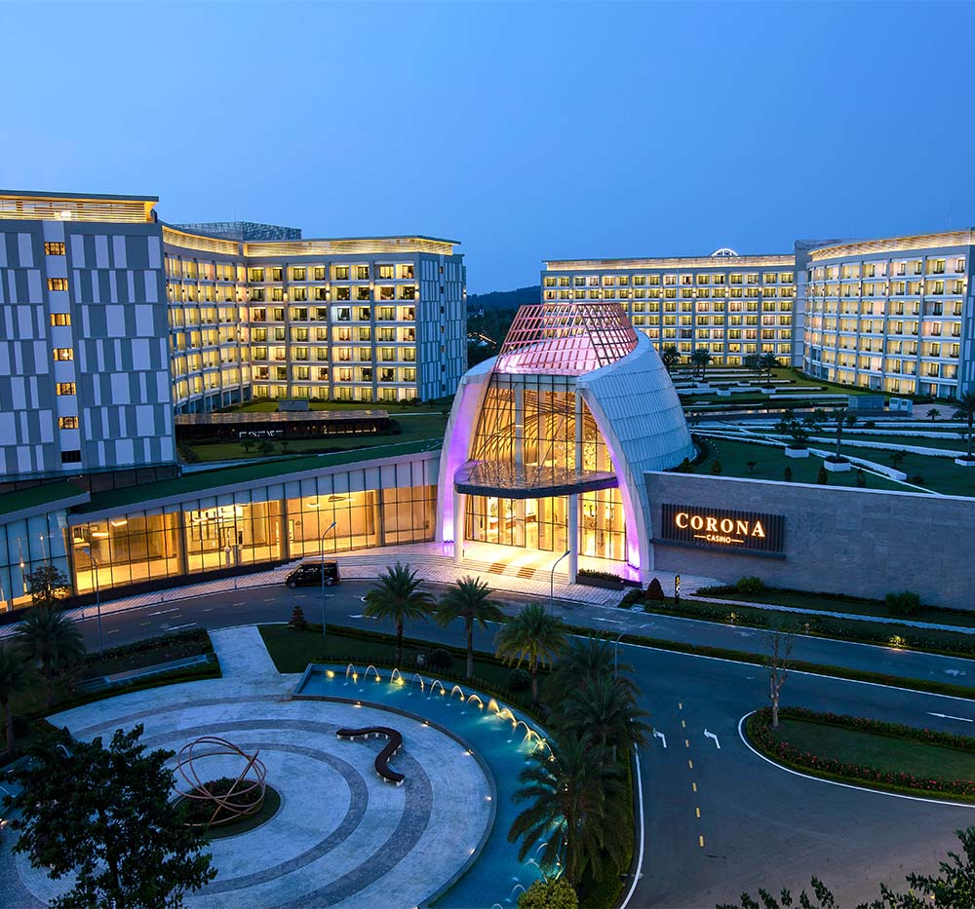
จากนั้นนำท่านอิสระเพลิดเพลิน เล่นคาซีโน ที่ Corona Casino
เข้าพัก VIN HOLIDAY / WYNDHAM GARDEN หรือเทียบเท่าระดับ 4 ดาว

วันที่สอง

สวนสัตว์ Safari Vin pearl – สวนสนุก Vin Wonder – Aquarium Vin pearl
เช้า รับประทานอาหารเช้า ณ ห้องอาหารของโรงแรม
นำท่านไปยังสวนสัตว์ Safari Vinpearl ซึ่งเป็นสวนสัตว์เปิดแห่งแรกและแห่งเดียวของเวียดนามที่สร้างขึ้นเลียนแบบที่อยู่อาศัยจริงของสัตว์ป่า และเป็นที่อยู่อาศัยของสัตว์หายากมากกว่า 150 ชนิด จากภูมิภาคต่างๆ ทั่วโลก นำท่านสู่ Vin Wonders Phu Quoc สวนสนุกที่ใหญ่ที่สุดและทันสมัยที่สุดในเวียดนาม รวมเครื่องเล่นกว่า 100 ประเภท มีทั้งหมด 6 โซน ได้แก่ Fantasy World, Mysterious Viking Village, Adventure World, The Sea Shell, Typhoon World, European Streetmosphere
เที่ยง รับประทานอาหารกลางวัน ณ ภัตตาคาร
บ่าย จากนั้นนำท่านชม Aquarium Vin pearl เป็นอาคารรูปเต่าที่ใหญ่ที่สุดในโลก ซึ่งมีสัตว์น้ำนานาชนิดให้ท่านได้เดินชม นอกจากนั้นยังมีโชว์นางเงือก และ โชว์โลมาให้ทุกท่านได้เพลิดเพลิน
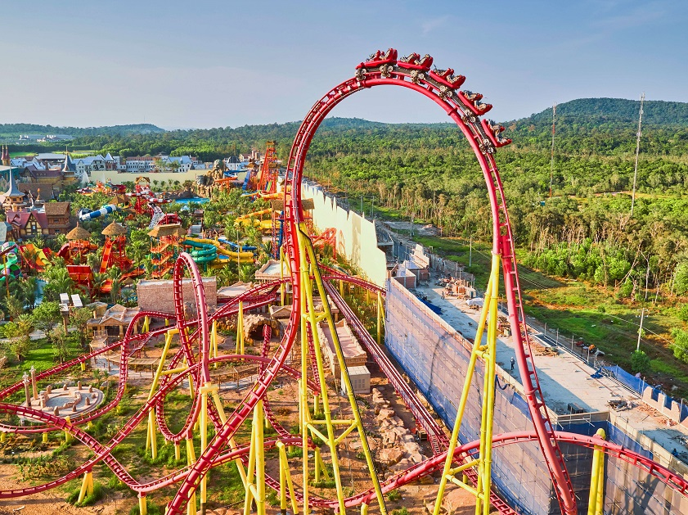
ค่ำ รับประทานอาหารค่ำ ณ ภัตตาคาร
เข้าพัก VIN HOLIDAY / WYNDHAM GARDEN หรือเทียบเท่าระดับ 4 ดาว

วันที่สาม

Sun World Hon Thom Nature Park – สวนน้ำ Aquatopia – ชายหาด Hon Thom – ร้านผ้าไหม – ตลาดไนต์ Duong Dong
เช้า รับประทานอาหารเช้า ณ ห้องอาหารของโรงแรม
นำทุกท่านนั่งกระเช้าข้ามทะเลที่ยาวที่สุดในโลกด้วยความยาวถึง 7,899 เมตร สู่เกาะ Sun World Hon Thom Nature Park ซึ่งภายในเกาะจะมีกิจกรรมต่างๆ ให้ทำมากมาย ไม่ว่าจะเป็น สวนสนุก โรงแรม และหาดทราย ให้ท่านได้นั่งพักผ่อนชิวๆ ถ่ายรูปสวยๆ พร้อมกิจกรรมทางน้ำให้ท่านได้เลือกเล่นมากมาย (ไม่รวมอยู่ในค่าทัวร์) อาทิเช่น เจ็ตสกี พาราเซลลิ่ง บานาน่าโบ๊ท พายเรือคายัค ฯลฯ นำท่านสนุกเพลิดเพลินกับ สวนน้ำอควาโทเปีย Aquatopia Water Park สวนน้ำชั้นนำของเอเชียตะวันออกเฉียงใต้ ซึ่งจะมีโซนให้ท่านได้เลือกเล่นมากมาย หลังจากนั้นให้ท่านได้เพลิดเพลินเดินชม ชายหาด Hon Thom อย่างอิสระ
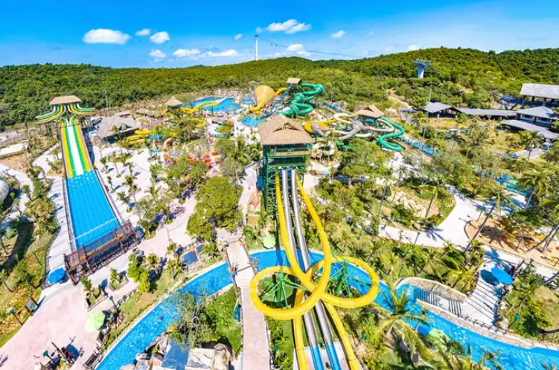
เที่ยง รับประทานอาหารกลางวัน ณ ภัตตาคาร
บ่าย นำทุกท่านสู่ร้านผ้าไหม เลือกช้อปปิ้งชุดผ้าไหมคุณภาพดี สไตล์พื้นเมืองคนเวียดนาม จากนั้นนำท่านเลือกช้อปปิ้งชิมอาหารที่ Duong Dong Night Market เป็นตลาดที่เป็นที่นิยมอย่างมากในกลุ่มนักท่องเที่ยวคล้ายๆ ถนนคนเดินบ้านเรา มีสินค้าให้ทุกท่านได้เลือกชมหลากหลายอย่างทั้งของกินของใช้ ทุกท่านสามารถเลือกซื้ออาหารทะเลและอาหารพื้นเมืองได้อย่างอิสระ
ค่ำ รับประทานอาหารค่ำ ณ ภัตตาคาร
เข้าพัก SONAGA HOTEL หรือเทียบเท่าระดับ 5 ดาว

วันที่สี่

ช้อปปิ้งร้านไข่มุก – สนามบินฟูก๊วก
เช้า รับประทานอาหารเช้า ณ ห้องอาหารของโรงแรม
นำทุกท่านช้อปปิ้ง ร้านไข่มุก ที่ตั้งอยู่ระหว่าง Long Beach และ Sao Beach ที่มีการสาธิตการแกะหอย การแงะไข่มุก และกระบวนการแต่ละขั้นตอนกว่าจะออกมาเป็นเครื่องประดับไข่มุกต่างๆ ให้ท่านได้เลือกซื้อเครื่องประดับที่ทำจากไข่มุกในแบบต่างๆ จากนั้นนำท่านออกเดินทางสู่ ท่าอากาศยานเมืองฟูก๊วก เพื่อเดินทางกลับประเทศไทย
*********ขอบคุณทุกท่านที่ใช้บริการ**********

อัตราค่าบริการดังกล่าวรวม

- ค่าโรงแรมระดับมาตรฐาน (พักห้องละ 2-3 ท่าน) กรณีห้อง TWIN BED (เตียงเดี่ยว 2 เตียง) ซึ่งโรงแรมไม่มีหรือเต็ม ทางบริษัทฯ ขอปรับเป็นห้อง DOUBLE BED แทนโดยมิต้องแจ้งให้ทราบล่วงหน้า หรือ หากต้องการห้องพักแบบ DOUBLE BED ซึ่งโรงแรมไม่มีหรือเต็ม ทางบริษัทฯ ขอปรับเป็นห้อง TWIN BED แทนโดยมิต้องแจ้งให้ทราบล่วงหน้า เช่นกัน กรณีพักแบบ TRIPLE ROOM 3 ท่าน 1 ห้อง ท่านที่ 3 อาจเป็นเสริมเตียง หรือ SOFA BED หรือ เสริมฟูกที่นอน ทั้งนี้ขึ้นอยู่กับรูปแบบการจัดห้องพักของโรงแรมนั้นๆ
- ค่าอาหาร 9 มื้อ ตามที่ระบุไว้ในรายการ (สงวนสิทธิ์ในการสลับมื้อหรือเปลี่ยนแปลงเมนูอาหารตามสถานการณ์)
- ค่ารถตู้ปรับอากาศ และ ค่าธรรมเนียมเข้าชมสถานที่ต่างๆ ตามที่ระบุไว้ในรายการ
- ค่าประกันอุบัติเหตุวงเงินประกันท่านละ 1,000,000 บาท / ค่ารักษาพยาบาล 500,000 บาท ทั้งนี้ขึ้นอยู่กับเงื่อนไขและข้อตกลงของบริษัทประกันชีวิต **การประกันไม่คุ้มครอง กรณีที่เสียชีวิต หรือ เจ็บป่วยทางร่างกายด้วยโรคประจำตัว, การติดเชื้อ, ไวรัส, ไส้เลื่อน, ไส้ติ่ง, อาการที่เกี่ยวข้องกับการติดยา, โรคติดต่อทางเพศสัมพันธ์, การบาดเจ็บจากความเสียหายโดยเจตนา, การฆ่าตัวตาย, เสียสติ, ตกอยู่ภายใต้อำนาจของสุรายาเสพติด, บาดเจ็บจากการทะเลาะวิวาท การแท้งบุตร, การบาดเจ็บเนื่องมาจากอาชญากรรม, จลาจล, นัดหยุดงาน, การก่อการร้าย การยึดพาหนะ และการปล้นอากาศยาน (Terrorism, Hijack, Skyjack) และอื่นๆ ตามเงื่อนไขในกรมธรรม์
- ค่าบริการดังกล่าว เป็นค่าบริการเฉพาะผู้เดินทางที่เป็นชาวไทยเท่านั้น!!!

อัตราค่าบริการดังกล่าวไม่รวม

- ค่าตั๋วเครื่องบินชั้นทัศนาจร ไป-กลับ ค่าภาษีสนามบินทุกแห่ง
- ค่าทำหนังสือเดินทางทุกประเภท
- ค่าใช้จ่ายอื่นๆ ที่นอกเหนือจากรายการระบุ เช่น ค่าใช้จ่ายส่วนตัวอื่นๆ ฯลฯ
- ค่าธรรมเนียมวีซ่าเข้าประเทศเวียดนามสำหรับคนไทย กรณีประกาศให้กลับมายื่นร้องขอวีซ่าอีกครั้ง (เนื่องจาก
ทางเวียดนามได้ประกาศยกเว้นการยื่นวีซ่าเข้าประเทศให้กับคนไทยสำหรับผู้ที่ประสงค์พำนักระยะสั้นใน ประเทศเวียดนามไม่เกิน 30 วัน)
- ค่าธรรมเนียมวีซ่าเข้าประเทศเวียดนามสำหรับชาวต่างชาติ ที่ไม่ได้รับการงดเว้นวีซ่าเข้าประเทศเวียดนาม
- กรุณาเตรียมค่าทิปไกด์, คนขับรถ 800 บาท/ท่าน/ทริป
- หากหน่วยงานรัฐบาลไทย และ/หรือ เวียดนามมีการปรับเปลี่ยนข้อกำหนดเกี่ยวกับขอเรียกตรวจโรคเพิ่มเติม และ/หรือการกักตัวเพิ่มเติม ทางผู้เดินทางจะต้องเป็นผู้รับผิดชอบค่าใช้จ่ายส่วนเกิน
- ค่าภาษีมูลค่าเพิ่ม VAT 7%

เงื่อนไขการทำการจอง และชำระเงิน

- ในการจองครั้งแรก ชำระมัดจำท่านละ 7,000 บาท หรือทั้งหมด (ภายใน 3 วัน หลังจากทำการจอง) กรณีลูกค้าทำการจองก่อนวันเดินทางภายใน 30 วัน ทางบริษัทขอสงวนสิทธิ์ในการเก็บค่าทัวร์เต็มจำนวน
- เมื่อท่านชำระเงินไม่ว่าจะทั้งหมดหรือบางส่วน ทางบริษัทฯ ถือว่าท่านได้ยอมรับเงื่อนไขและข้อตกลงต่างๆ ที่ได้ระบุไว้ทั้งหมดนี้แล้ว
- ชำระส่วนที่เหลือ ก่อนเดินทาง 30 วัน (ไม่นับรวมวันเสาร์ อาทิตย์ และวันหยุดราชการ)
- ส่งรายชื่อสำรองที่นั่ง ผู้เดินทางต้องส่งสำเนาหนังสือเดินทาง (Passport) โดยเซ็นต์ชื่อพร้อมยืนยันว่าต้องการเดินทางท่องเที่ยวทริปใด, วันที่ใด, ไปกับใครบ้าง, เบอร์โทร // หากไม่ส่งสำเนาหนังสือเดินทาง (Passport) มาให้ ทางบริษัทฯ ขอสงวนสิทธิ์ไม่รับผิดชอบค่าเสียหายอันเกิดจากความผิดพลาดจากการสะกดชื่อ-นามสกุล และอื่นๆ เพื่อใช้ในการจองตั๋วเครื่องบินทั้งสิ้น

การยกเลิกการเดินทาง

- แจ้งยกเลิกก่อนเดินทาง 30 วัน คืนเงินค่าทัวร์โดยหักค่าใช้จ่ายที่เกิดขึ้นจริง
ในกรณีที่วันเดินทางตรงกับวันหยุดนักขัตฤกษ์ ต้องยกเลิกก่อน 45 วัน
แจ้งยกเลิกก่อนการเดินทาง 15-29 วัน คืนเงิน 50% ของค่าทัวร์ โดยหักค่าใช้จ่ายตามจริง เช่น ค่ามัดจำตั๋วเครื่องบิน โรงแรม และค่าใช้จ่ายจำเป็นอื่นๆ
แจ้งยกเลิกก่อนการเดินทางน้อยกว่า 15 วัน ทางบริษัทฯ ขอสงวนสิทธิ์ไม่คืนเงินค่าทัวร์ที่ชำระแล้วทั้งหมด
- เมื่อท่านออกเดินทางไปกับคณะแล้ว ท่านงดการใช้บริการรายการใดรายการหนึ่ง หรือไม่เดินทางพร้อมคณะถือว่า ท่านสละสิทธิ์ ไม่อาจเรียกร้องค่าบริการ และเงินมัดจำคืน ไม่ว่ากรณีใดๆ ทั้งสิ้น
- กรุ๊ปที่เดินทางช่วงวันหยุดเทศกาลที่ต้องการันตีมัดจำกับสายการบินหรือค่ามัดจำที่พัก รวมถึงเที่ยวบินพิเศษ เช่น Extra Flight และ Charter Flight จะไม่มีการคืนเงินมัดจำ หรือค่าทัวร์ทั้งหมด เนื่องจากค่าตั๋วเป็นการเหมาจ่ายในเที่ยวบินนั้นๆ

ข้อควรทราบก่อนการเดินทาง

- คณะทัวร์ครบตามเงื่อนไขของรายการทัวร์ ออกเดินทาง
- บริษัทฯ มีสิทธิ์ที่จะเปลี่ยนแปลงรายละเอียดบางประการในทัวร์นี้ เมื่อเกิดเหตุสุดวิสัยจนไม่อาจแก้ไขได้
- รายการท่องเที่ยวสามารถเปลี่ยนแปลงได้ตามความเหมาะสม โดยคำนึงถึงผลประโยชน์ของผู้เดินทางเป็นสำคัญ
- รายการท่องเที่ยว และอาหาร สามารถสลับรายการในแต่ละวัน เพื่อให้โปรแกรมการท่องเที่ยวเป็นไปอย่างราบรื่น และเหมาะสม โดยคำนึงถึงผลประโยชน์ของผู้เดินทางเป็นสำคัญ
- บริษัทฯ ไม่รับผิดชอบค่าเสียหายในเหตุการณ์ที่เกิดจากสายการบิน ภัยธรรมชาติ ปฏิวัติ และอื่นๆ ที่อยู่นอกเหนือการควบคุมของทางบริษัทฯ หรือค่าใช้จ่ายเพิ่ม เติมที่เกิดขึ้นทางตรงหรือทางอ้อม เช่น การเจ็บป่วย, การถูกทำร้าย, การสูญหาย, ความล่าช้า หรือจากอุบัติเหตุต่างๆ
- ทางบริษัทฯ จะไม่รับผิดชอบใดๆ ทั้งสิ้นหากเกิดกรณีความล่าช้าจากสายการบิน, การประท้วง, การนัดหยุดงาน, การก่อจลาจล หรือกรณีที่ท่านถูกปฏิเสธ การเข้าหรือออกเมืองจากเจ้าหน้าที่ตรวจคนเข้าเมือง หรือเจ้าหน้าที่กรมแรงงานทั้งจากไทย และต่างประเทศซึ่งอยู่นอกเหนือความรับผิดชอบของบริษัทฯ
- หากไม่สามารถไปเที่ยวในสถานที่ที่ระบุในโปรแกรมได้ อันเนื่องมาจากธรรมชาติ ความล่าช้า และความผิดพลาดจากทางสายการบิน จะไม่มีการคืนเงินใดๆ ทั้งสิ้น แต่ทั้งนี้ทางบริษัทฯ จะจัดหารายการเที่ยวสถานที่อื่นๆ มาให้ โดยขอสงวนสิทธิ์การจัดหานี้โดยไม่แจ้งให้ทราบล่วงหน้า
- ทางบริษัทฯ จะไม่รับผิดชอบใดๆ ทั้งสิ้น หากท่านใช้บริการของทางบริษัทฯ ไม่ครบ อาทิ ไม่เที่ยวบางรายการ, ไม่ทานอาหารบางมื้อ เพราะค่าใช้จ่ายทุกอย่าง ทางบริษัทฯ ได้ชำระค่าใช้จ่ายให้ตัวแทนต่างประเทศแบบเหมาขาดก่อนออกเดินทางแล้ว
- กรณีที่กองตรวจคนเข้าเมืองทั้งที่กรุงเทพฯ และในต่างประเทศปฏิเสธมิให้เดินทางออก หรือเข้าประเทศที่ระบุในรายการเดินทาง บริษัทฯ ของสงวนสิทธิ์ที่จะไม่คืนค่าบริการไม่ว่ากรณีใดๆ ทั้งสิ้นอัตราค่า
- ทางบริษัทฯ จะไม่รับผิดชอบใดๆ ทั้งสิ้น หากเกิดสิ่งของสูญหายจากการโจรกรรม และ/หรือ เกิดอุบัติเหตุที่เกิดจากความประมาทของตัวนักท่องเที่ยวเอง
- ในกรณีที่ลูกค้าต้องออกตั๋วโดยสารภายในประเทศ กรุณาติดต่อเจ้าหน้าที่ของบริษัทฯ ก่อนทุกครั้ง มิฉะนั้นทางบริษัทฯ จะไม่รับผิดชอบค่าใช้จ่ายใดๆ ทั้งสิ้น
- เมื่อท่านตกลงชำระเงินไม่ว่าทั้งหมดหรือบางส่วนกับทางบริษัทฯ ทางบริษัทฯ จะถือว่าท่านได้ยอมรับในเงื่อนไขข้อตกลงต่างๆ ที่ได้ระบุไว้แล้วทั้งหมด
- ในกรณีที่พาสปอร์ตของท่านชำรุด หรือมีตราปั๊มใดๆ ที่ไม่เกี่ยวข้องกับการเดินทาง และสายการบินแจ้งว่าไม่สามารถใช้เดินทางได้ ทางบริษัทฯ ขอสงวนสิทธิ์ในการคืนเงินไม่ว่ากรณีใดๆ เนื่องจากทางบริษัทฯ ได้มีการชำระค่าใช้จ่ายในการเดินทางทั้งหมดไปเรียบร้อยแล้ว
- หนังสือเดินทางต้องมีอายุการใช้งานเหลือไม่น้อยกว่า 6 เดือน และบริษัทฯ รับเฉพาะผู้มีจุดประสงค์เดินทางเพื่อท่องเที่ยวเท่านั้น (หนังสือเดินทางต้องมีอายุเหลือใช้งานไม่น้อยกว่า 6 เดือน บริษัทฯ ไม่รับผิดชอบหากอายุเหลือไม่ถึงและไม่สามารถเดินทางได้ )

** ก่อนทำการจองทัวร์ทุกครั้ง กรุณาอ่านโปรแกรมอย่างละเอียดทุกหน้า และทุกบรรทัด
เนื่องจากทางบริษัทฯ จะอิงตามรายละเอียดของโปรแกรมที่ขายเป็นหลัก **

